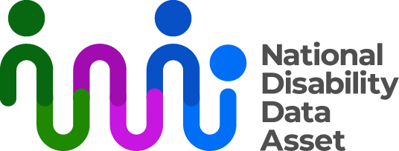

# Scheda informativa del Consiglio per l'Archivio nazionale dei dati sulle disabilità

L'Archivio nazionale dei dati sulla disabilità è amministrato congiuntamente dalle persone con disabilità e dai governi; questo è un esempio di co-governance inclusiva. Il termine co-governance inclusiva comporta che i governi e la più ampia comunità delle persone con disabilità condividano la responsabilità e il processo decisionale per l'Archivio nazionale dei dati sulla disabilità.

Un esempio di co-governance inclusiva nell'ambito dell'Archivio nazionale dei dati sulla disabilità è il Consiglio per l'archivio nazionale dei dati sulla disabilità (il Consiglio).

## Consiglieri

Il Consiglio è composto da 12 membri:

* 6 dal governo australiano
* 3 da governi statali e territoriali
* 3 esperti di disabilità e dati
* 3 membri della comunità delle persone disabili

Un membro della comunità delle persone disabili e un membro del governo australiano sono i copresidenti del Consiglio.

## Ruolo e responsabilità del Consiglio

Il Consiglio formula raccomandazioni ai Ministri per le disabilità in merito a:

* la direzione strategica dell'Archivio nazionale dei dati sulla disabilità;
* come migliorare gli esiti per le persone con disabilità.

### Lo Statuto dell'Archivio nazionale dei dati sulla disabilità

Lo [Statuto dell'archivio nazionale dei dati sulla disabilità (lo Statuto)](http://www.ndda.gov.au/about-ndda/guiding-principles) è un documento che descrive il modo in cui dovrebbe essere utilizzato l'Archivio nazionale dei dati sulle disabilità.

Lo Statuto è stato redatto da membri della comunità delle persone disabili. Il Consiglio utilizza lo Statuto per orientare all'uso dell'Archivio nazionale dei dati sulla disabilità.

### Ricerca inclusiva

Lo Statuto prevede che alcuni progetti di ricerca siano sviluppati da persone con disabilità e dalla più ampia comunità delle persone disabili. Il Consiglio è responsabile della definizione degli obiettivi rispetto a quanti progetti di ricerca devono essere sviluppati insieme alle persone con disabilità e alla più ampia comunità delle persone disabili.

### Creare fiducia e riferire sui progressi

Il Consiglio mira a creare fiducia nell'Archivio nazionale dei dati sulle disabilità per le persone con disabilità e la più ampia comunità delle persone disabili, attraverso la pubblicazione di informazioni sulle decisioni prese e sul lavoro svolto sul sito web [www.ndda.gov.au](http://www.ndda.gov.au). Queste informazioni sono disponibili anche in formato di facile lettura e in Auslan.

## Gruppi consultivi

Il Consiglio è guidato da [gruppi consultivi](http://www.ndda.gov.au/how-we-work/advisory-panels) che includono persone con disabilità e/o persone esperte in disabilità. I primi tre gruppi consultivi sono: il Disability Indicators Panel (Indicatori sulla disabilità), il Disability Data Development Scoping Panel (Sviluppo dei dati sulla disabilità) e il Disability-informed Ethical Oversight Panel (Supervisione etica incentrata sulla disabilità).

Per ulteriori informazioni sull'Archivio nazionale dei dati sulla disabilità, visitare [**www.ndda.gov.au**](http://www.ndda.gov.au) o inviare un'e-mail a [**NDDA@dss.gov.au**](mailto:NDDA@dss.gov.au).